

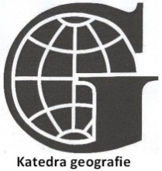
Zeměpisná olympiáda 2011
Kategorie B – Krajské kolo
Název a adresa školy: …………………………………………………………………………………………………………
Kraj: …………………………………………………………………………………………………………
Jméno a příjmení: …………………………………………………………………………………………………………
Třída: ………………………………………………………… Datum: …………………………………………………..……
Praktická část – autorské řešení
Pomůcky: psací potřeby, kalkulačka
Čas: 45 minut

Svět oceánů a ostrovů
- Spoj správný název a správnou legendu s daným grafem.
Rozložení objemu vody na Zemi
Plocha pevniny a oceánu na Zemi

Za každý správný graf 2 body. Maximálně za úkol 4 body.
4 b.

A) Ostrovy jsou velice atraktivní z hlediska cestovního ruchu. Obrázek znázorňuje tři nejvýznamnější oblasti ostrovního cestovního ruchu na světě, v rámci kterých má turistika na ostrovech významné postavení. Dokážeš tyto oblasti pojmenovat?
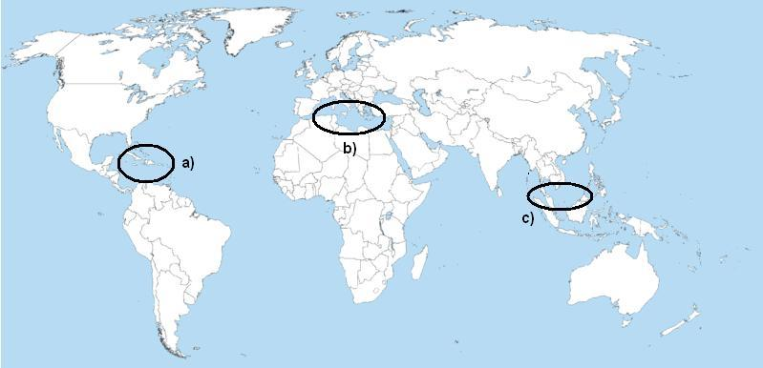

a) ……………………… Karibik
b) ……………………… Středomoří
c) ……………………… JV Asie
B) Do obrázku zakresli a popiš tři turisticky atraktivní souostroví mimo znázorněné oblasti.
např. Kanárské ostrovy, Maledivy, Seychely, …………
Za správné pojmenování každé oblasti 1 bod. Za každé správné souostroví 1 bod. Maximálně za úkol 6 bodů. 6 b.
- Salinita světového oceánu je různá. Vysoká může dosahovat hodnot 40 ‰, nízká může být menší než 10 ‰. Rozděl následující pojmy podle toho, zda souvisí spíše s vysokou či nízkou salinitou.
vysoký výpar, severní polární kruh, ústí řeky, Rudé moře, obratník Kozoroha, Baltské moře
vysoká salinita | nízká salinita
vysoký výpar, Rudé moře, obratník Kozoroha | severní polární kruh, ústí řeky, Baltské moře
Za každý správně přiřazený pojem 0,5 bodu. Maximálně za úkol 3 body. 3 b.
- Obrázek znázorňuje zajímavou polohu některých souostroví při datové linii (silnější černá čára, poledník 180° označen číslem 180). Číselné hodnoty u některých souostroví udávají časový rozdíl oproti světovému času. Pomocí obrázku zjisti následující charakteristiky.
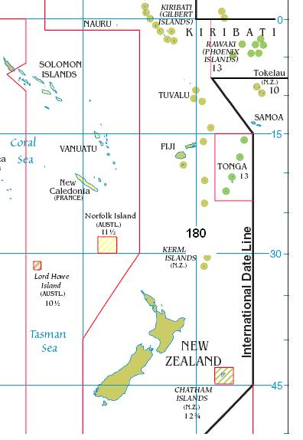
a) Na jaké polokouli (východní, západní) leží souostroví Vanutu?
východní
b) Na souostroví Samoa je právě 7. května, 14 hodin. Jaké datum a čas jsou typické pro stejný okamžik pro souostroví Tuvalu?
8. května, 14 hodin
c) Kolik hodin je v souostroví Tonga, jestliže je v Londýně 14 hodin?
3 hodiny
d) Na souostroví Samoa je 20. října, 10 hodin. Datová linie prochází přesně po poledníku 180° (hypotéza). Jaké datum a čas by měl nejvýchodnější ostrov souostroví Fidži (Fiji)?
20. října, 10 hodin
Za každou správnou odpověď a) a d) 2 body. Za každou správnou odpověď b) a c) 1 bod. Maximálně za úkol 6 bodů.
6 b.

- Obrázek z předchozího úkolu znázorňuje také Chathamské ostrovy, které patří mezi nejvzdálenější obydlenou pevninu od České republiky. Zajímavé jsou i rozdílem používaného času oproti času světovému. Ten činí 12 hodin 45 minut.
a) Podle obrázku doplň informace o poloze tohoto souostroví. 44° j. š., 176° z. d.
b) Jaký den je na Chathamských ostrovech, jestliže je u nás čtvrtek 12 hodin?
čtvrtek
c) Skutečná vzdálenost ostrovů od Prahy je přibližně 19150 km. Na mapě v měřítku 1:80000000 byla naměřena vzdálenost 22 cm. Kolik je to kilometrů? Proč se tato vzdálenost liší od té skutečné?
17 600 km, zkreslením mapy malých měřítek
d) Při přímé cestě letadlem z Prahy (přibližně 50° s. š. a 14° v. d.) na Chathamské ostrovy by bylo z hlediska spotřeby paliva výhodnější letět přes hlavní poledník nebo přes poledník 180°? Proč? Třeba ti pomůže obrázek.
přes poledník 180°, kratší vzdálenost
Za správné doplnění a) 1 bod. Za každou správnou odpověď b) až d) 2 body. Maximálně za úkol 7 bodů.
7 b.

- Správnou odpověď označ křížkem.
a) Hranicí Jižního ledového oceánu je rovnoběžka:
23,5° j. š. | 40° j. š. | 60° j. š. | 80° j. š.
b) Rudé moře je mořem:
okrajovým | není mořem | vnitřním | pevninským
c) Mezi vnitřní moře nepatří:
Karibské moře | Arabské moře | Středozemní moře | Jihočínské moře
d) Indický oceán je oceánem:
nejteplejším | nejchladnějším | nejmenším | největším
Za každé správné označení 1 bod. Maximálně za úkol 4 body.
4 b.
- Vytvoř dvojice souostroví – ostrov tak, aby pojmy spolu jednoznačně souvisely.
Velké Sundy, Barbados, Malé Antily, Mauricius, La Palma, Kanárské ostrovy, Mallorca, Maskarény, Sumatra, Baleáry
Souostroví | Ostrov
Velké Sundy | Sumatra
Malé Antily | Barbados
Kanárské ostrovy | La Palma
Maskarény | Mauricius
Baleáry | Mallorca
Za každou správnou dvojici 1 bod. Maximálně za úkol 5 bodů.
5 b.
- A jak je to s vodou na pevnině?
a) Graf znázorňuje rozložení objemu vody na pevnině. Propoj výseč se správnou kategorií.

b) Odhadni procentuální zastoupení jednotlivých kategorií.
voda v ledovcích ……………… 74 % (tolerance 72–76)
voda v řekách a jezerech ……….. 6 % (tolerance 5–7)
podzemní voda ………………… 20 % (tolerance 18–22)
Za správné přiřazení každé kategorie 1 bod. Za odhad procentuálního zastoupení v toleranci 2 body
(2 body za 3 kategorie, 1 bod za 2 kategorie). Maximálně za úkol 5 bodů.
5 b.

Maximálně dosaženo 40 bodů.

Zdroj obrázků:
Otázka č. 1:
vlastní zpracování autora
Otázka č. 2:
User:vigi veranda. Wikimedia Commons. A large blank world map with oceans marked in blue.svg [on-line]. 25. července 2006 [cit. 2011-03-22]. Dostupný pod licencí Public domain na WWW: <http://commons.wikimedia.org/wiki/File:A_large_blank_world_map_with_oceans_marked_in_blue.svg>
Otázka č. 4:

Heitordp. Wikimedia Commons. Timezones2010.png [on-line]. 25. března 2010 [cit. 2011-03-22]. Dostupný pod licencí Public domain na WWW: <http://commons.wikimedia.org/wiki/File:Timezones2010.png>

